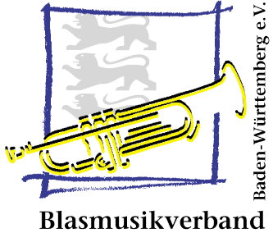

An den
Blasmusikverband Baden-Württemberg e.V.
König-Karl-Straße 13
Bitte über Ihre Kreisverbands-Geschäftsstelle einreichen!

70372 Stuttgart

über den zuständigen Kreisverband

Datum:

Antrag und Verwendungsnachweis für Zuschüsse
aus Mitteln des Landes Baden-Württemberg entsprechend
gemäß Nr. 3.2.2 der Förderrichtlinien Amateurmusik Baden-Württemberg

Musikverein:
Kreisverband: |  | Rechnungsjahr: | 20___

Sehr geehrte Damen und Herren,

wir beantragen einen Zuschuss für die Teilnahme an einem Wertungsspiel / Jugendwertungsspiel / Wettbewerb und/oder Beratungsspiel im angegebenen Rechnungsjahr und bestätigen hiermit die Richtigkeit der hier aufgeführten Angaben.

 | am | Veranstaltung / Veranstalter

Wertungsspiel / Wettbewerb
mit dem Blasorchester / Spielleute-Korps
Jugendwertungsspiel mit
Jugendblasorchester / Jugendspielleutekorps

Jugendwertungsspiel / Kammermusik
mit der Jugendgruppe / Ensemble

Beratungsspiel
mit dem Blasorchester / Spielleutekorps

Anzahl Teilnehmer ________________

 | Musikfest BW |  | Deutsches Musikfest

Die Kosten für die Teilnahme an dieser Veranstaltung sind in der Anlage aufgeführt.

BVBW:
bearbeitet am: |  | Bewilligt: | € | Nz:

Kostenzusammenstellung

Die Belege zu diesem Antrag werden für eine mögliche Nachprüfung mindestens 5 Jahre aufbewahrt. Die Richtigkeit und Vollständigkeit der in diesem Einzelnachweis und seinen Anlagen gemachten Angaben wird bestätigt.

• | Notenliteratur Wertungsstücke | €
• | Mehraufwand Dirigent/in | €
• | Zusätzliche Raum- und Sachkosten | €
• | Miete Instrumente (auch Ausleihe) | €
• | Transportkosten für Instrumente | €
• | Fahrtkosten zum Wertungsspiel (nur Buskosten) | €
 |  | Gesamtaufwand | €

Antragsteller: |  | Bank:
Straße: |  | BIC:
PLZ, Ort: |  | IBAN:

___________________________________
Ort, Datum

___________________________________ _________________________________
Vorsitzende/r Geschäftsführer/in oder Kassierer/in

-------------------------------------------------------------------------------------------------------------------------------------------------------

Vom Kreisverband auszufüllen !

Kreisverband:

Wir bestätigen die Richtigkeit der Angaben und befürworten einen Zuschuss.

___________________________________ __________________________________
Ort, Datum Kreisverband (Stempel und Unterschrift)

Anlage: Teilnahmebescheinigung

